Маліноўскай Наталлі Мікалаеўны,
студэнтка 2-га курса факультэта пачатковай і музычнай адукацыі
УА “Магілёўскі дзяржаўны ўніверсітэт імя А.А. Куляшова”
ТЭМА: “Кліч над далінаю-дні жураўліныя , птушак не вернеш назад (В.Вярба). У.Ягоўдзік. “Восень на парозе”; Я.Колас.”Адлёт жураўлёў” (урок літаратурнага чытання ў ІІ класе школ з рускай мовай навучання).
- ЗАДАЧЫ: Пазнаёміць з вершам «Адлёт жураўлёў», яго аўтарам; з апавяданнем У.Ягоўдзіка “Восень на парозе” . Навучаць чытаць згодна з арфаэпічнымі нормамі, выразнаму чытанню праз усведамленне эмацыянальнага настрою твора, пашыраць слоўнікавы запас вучняў. Выхоўваць пачуццё любові да роднага краю, захаплення яго прыгажосцю ўвосень.
ТЫП УРОКА: камбінаваны.
МЕТАДЫ: слова настаўніка, гутарка, работа з падручнікам, самастойная праца.
ФОРМЫ РАБОТЫ: франтальная, індывідуальная.
АБСТАЛЯВАННЕ: падручнік; малюнакі сонца і дажджа; малюнкі i назвы птушак( стрыжы, ластаукі, жураулі, пліскі, буслы, шпакі), партрэт Я.Коласа.

ХОД УРОКА

І. Арганізацыйны момант.
Настаўнік. Добры дзень, дзеці!
Празвінеў званок і змоўк –
Пачынаецца ўрок.
Вы за парты ціха селі.
На мяне ўсе паглядзелі.
ІІ. Праверка дамашняга задання.
Настаўнік. Дома вам трэба было навучыцца выразна чытаць верш Веры Вярбы “Восень” і тэкст Міхася даніленкі “Па лясах і па палях”
Арганізуецца чытанне верша. Адказы на пытанні па зместу тэкста
ІІІ. Маўленчая размінка.
Ключ ляціць жураўліны
Над зямлей
Наўскасяк.
Заірдзелі каліны,
Пажаўцеў беразняк.
Вучні з дапамогай настаўніка тлумачаць словы:
“Заірдзелі”, “Ключ жураўліны” “наўскасяк”.
Вучні чытаюць верш усе разам
Адпрацоўка вымаўлення зычнага гука Ў. Чытанне слоў з Ў.
Як вымаўляецца гук Ў пры чытанні? Калі пішацца Ў?
Якая пара года апісваецца паэтам? (восень)
Якія восеньскія прыкметы адлюстраваны ў вершы? (заірдзелі каліны, пажаўцеў беразняк)
Куды ляціць жураўліны ключ? (у вырай)
Што значыць у вырай? ( за мора, у далекія краіны)
Настаўнік Падбярыце да слова ключ іншае з блізкім значэннем? (клін)
Пабудуйце сказы са словам клін.
IV. Вывучэнне новага матэрыялу.
1. Паведамленне тэмы ўрока.
Настаўнік. расшыфруйце сказ і паспрабуйце адказать аб чым сёння з вамі мы будам размаўляць. “ ьцужаК, у езорад ьнесов яаталаз…”
А вось герояў сённешняга урока вам трэба вызначыць. Паслухайце загадку :
Крылы маюць ,
У небе лятаюць ,
Чшабечуць і скочуць –
Зярняткі хочуць.
(Птушкі)
Настаўнік Сёння мы з вамі паразмаўляем аб прыкметах восені і чаму птушкі больш не спяваюць… а дапаможуць нам у гэтым творы “Кліч над далінаю-дні жураўліныя , птушак не вернеш назад (В.Вярба). У.Ягоўдзік. “Восень на парозе”; Я.Колас.”Адлёт жураўлёў”
2. Знаёмства з творам
Падрыхтоўка да ўспрымання твора.
На старонке 14 , чытанне падрыхтаваным вучням дыялогу.
Настаўнік. Адкажыце на пытанне Васілінкі.
Настаўнік звяртаецца да жыццёвага вопыту дзяцей:
Настаўнік Хто з іх бачыў, як птушкі адлятаюць у вырай?(Грак, жаўранак,зязюля, ластаўка, дзікія гусі, качкі, салаўі, шпакі
Настаўнік Звярніце ўвагу, якім чынам птушкі могуць ляцець? (Карткі)
Праца з ілюстрацыяй (с. 15 ).
Расказ настаўніка пра журавоў.
Перад тым, як адляцець у цёплыя краіны, маладыя журавы вучацца трымацца трохвугольнікам. Гэты трохвугольнік называецца клінам. Ім абавязкова трэба гэтаму навучыцца, каб зберагчы свае сілы , калі яны ляцяць у доўгую дарогу. Першым у іх трохвугольніку ляціць самы моцны стары журавель. Яму цяжэй за ўсіх.Калі ёяму стане цяжка, ён пераходзіць у хвост кліна, а на яго месца пераходзіць другі моцны журавель. За старымі журавамі ляцяць маладыя жураўлі. Хто самы моцны, той наперадзе, хто не вельмі моцны, той ззаду. А яшчэ старыя журавы вучаць маладых рабіць практыкаванні і скакаць. Для гэтага журавы выбіраюць сапраўдныя пляцоўкі сярод поля. Спачатку яны кружаць. Па камандзе «Кур-лы! Кур-лы!», якую дае старэйшы журавель, журавы сканчаюць палёт. Складваюць крылы і выбрасваюць ногі ўперад, садзяцца на зямлю. Птушкі ходзяць, чысцяць дзюбы, становяцца ў круг.
Раптам высокі журавель пачынае трубіць: «Ту-ру-ру!». І, усе пачынаюць курлыкаць, падскокваць, кружыцца. Рабіць розныя практыкаванні. Калі старэйшына кажа: «Ту-ру-ру!». Усе журавы прыціхаюць.
Слоўнікавая работа
Настаўнік. А зараз давайце папрацуем са слоўнікам.
Што значыць слова “вырай”? (тёплы край). Як вы разумееце слова “мкнуцца”(хутка рухацца). Што такое “клін”?(форма палёту чарады некатарых відаў птушак у небе).
Сёння мы з вамі прачытаем верш Якуба Коласа (партрэт) які называецца .”Адлёт жураўлёў”
Чытанне твора настаўнікам, праверка першаснага ўспрымання.
Настаўнік чытае верш, пасля чаго прапануе вучням пытанні:
-які настрой выклікаў у вас верш? Якія словы перадаюць гэты настрой?
-куды адлятаюць у восень жураўлі?
Чытанне і аналіз твора вучнямі.
Вучні чытаюць верш па ланцужку.
Настаўнік.- Пра якія змены у прыроде восенню гаворыцца ў вершы?
- Прачытайце як адлятаюць жураўлі ў вырай?
-Зараз паспрабуем чытаць верш такім чынам: адзін радок чытаю я, другі – вы ўсе разам.
Праца з прыкметамі (с. 16 ) і запіс на дошке
Журарлі ляцяць высока — зіма яшчэ далёка.
Жураўлi позна ляцяць у вырай — восень будзе цёплая i працяглая.
Жураўлі восенню ляцяць высока i няспешна, часта курлыкаюць — восень будзе чыстая i прыгожая.
Настаўнік. Як па жураўлях можна вызначыць, цi хутка прыйдзе зіма? Вывучыце адну з прыкмет.
V. Фізкультхвілінка
Дзеці становяцца у круг. Прапануецца гульня”Птушкі”.
Настаўнік Называю птушак. Калі названая мною птушка зімуючая – не адлятае на зіму ў іншую краіну – дзеці садзяцца, а калі названая прушка адлятае – дзеці імітуюць палёт птушак пры дамамозе рук.
VI. вывучэнне новага матэрыялу (працяг).
3. Знаёмства з творам
Падрыхтоўка да ўспрымання твора У.Ягоўдзіка “Восень на парозе”;
Настаўнік Якія яшчэ птушкі жывуць у Беларусі?
Настаўнік Прачытайце верш на дошцы i назашце птушак, што адлятаюць у вырай.
У нашым кpai Беларуі
Качкі ёсць, буслы i ryci.
I capoкi, i саколкі,
Чаплі, совы, перапёлкі
Каршуны, ciвaвapoнкі, і шчыглы, i жаваронкі
Настаўнік Пра гэта мы прачытаем у апавяданні «Восень на парозе». Растлумачце, як вы разумееце назву тэкста? Пра раннюю ці познюю восень гэты тэкст?
Слоўнікавая работа (праца са слоўнікам). Вучні знаёмяцца з вымаўленнем і значэннем слова “самотны”і “Пліска”, змешчанага ў падручніку перад тэкстам.
Чытанне твора настаўнікам, праверка першаснага ўспрымання.
Настаўнік. Спачатку я вам прачытаю твор, а вы паслухайце і адкажыце, як мянялася надвор’е восенню? Якая прыкмета падыходзіць да гэтага твора ?
Чытанне і аналіз тэксту вучнямі.
Вучні чытаюць тэкст самі сабе.
Настаўнік. Якія птушкі адлятаюць у вырай першымі?
Настаўнік. Калі ў вырай ляцяць жураўлі?
VII. падвядзенне вынікаў.
Настаўнік Паглядзіце на дошку, на ёй вы ўбачыце малюнкі i назвы птушак, апісаных у апавяданш (стрыжы, ластаўкі, жураўлі, пліскі, буслы, шпакі). Вам трэба пад кожным малюнкам паставщь адпаведную назву і паставіць ix у парадку адлёту ў вырай.
Настаўнік. Мы з вамі выканалі мэты ўрока? Правяраем.
Пазнаёміліся з творам Якуба Коласа? Якая яго назва?
Навучыліся выразна чытаць верш?
Вызначылі настрой верша?
Пазнаёміліся с тэкстамі “Кліч над далінаю-дні жураўліныя, птушак не вернеш назад (В.Вярба). У.Ягоўдзік. і “Восень на парозе”?
Адкажыце на галоўнае пытанне нашага ўрока: чаму восенню ў лесе ціха?
VIII. Рэфлексія.
Настаўнік. Восенню бывае разнае надвор`е. Можа быць дажджлівы дзень, а можа быць спякотлівы. Вось і вам трэба выбраць якое пачуццё аставіў наш урок, у каго сумнае ад таго што птушкі адлятаюць(дождж), ці радаснае таму што восень вельмі прыгожая, каляровая пара года(сонейка). У кожнага з вас ёсць маленькі журавель, прымацуйце яго да надвор`я якое засталося ў вас на душы.
IX. Дамашняе заданне.
Вывучыць верш “Адлёт жураўлёў” на памяць. Індывідуальнае заданне – вывучыць верш і выразна прачытаць апавядання У.Ягоўдзік. “Восень на парозе”

Дадатак 1
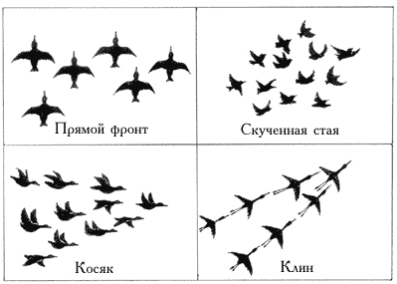

Дадатак 2
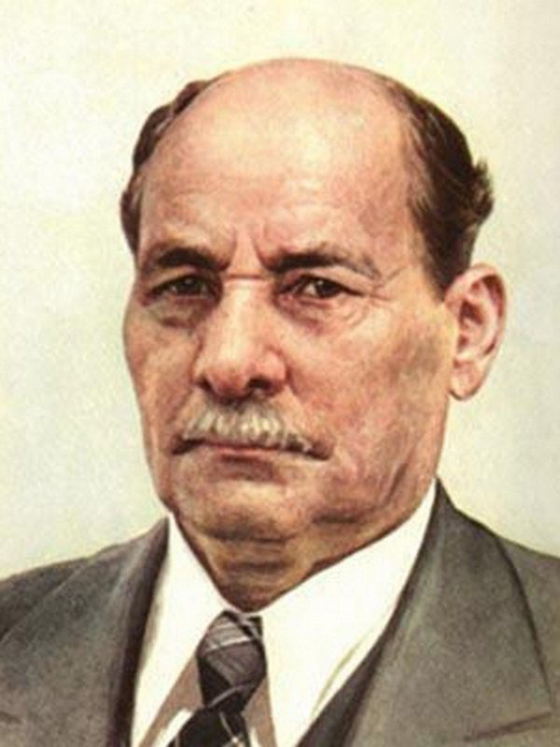

Дадатак 3

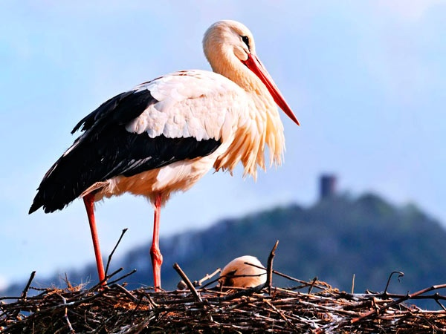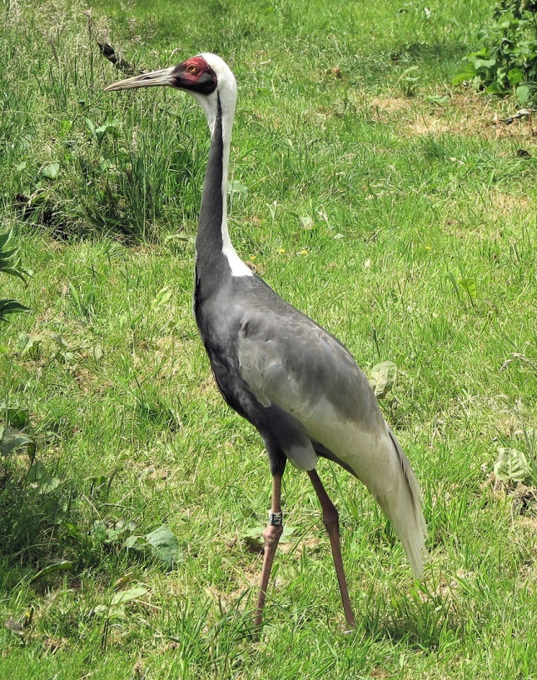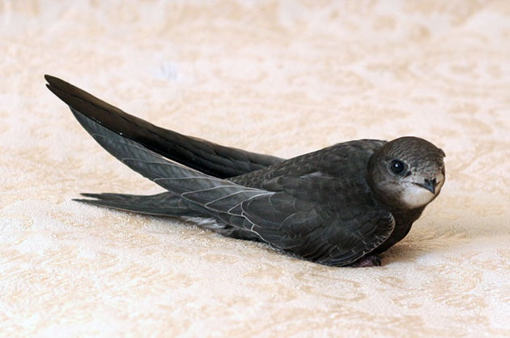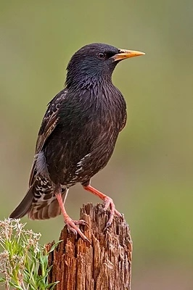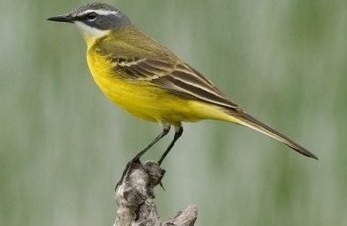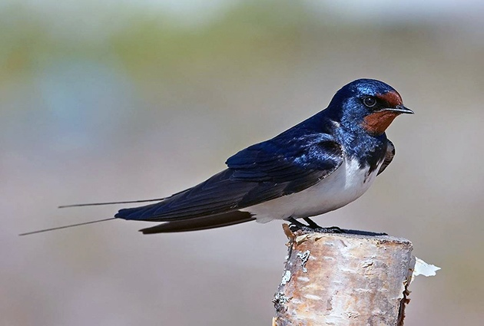

Дадатак 4
